# Κεφάλαιο 2:Οι Πραγματικοί αριθμοί

**[14849]** α) Να αποδείξετε ότι $2<\sqrt{5}$.

β) Να αποδείξετε ότι ${\left(2 - \sqrt{5} \right)}^{2}=9 - 4\sqrt{5}$.

γ) Να αποδείξετε ότι $\sqrt{9 - 4\sqrt{5}}=\sqrt{5}$ $– 2$

**[34157]**Αν είναι, , τότε:

α) Να αποδείξετε ότι  και β) Να υπολογίσετε την τιμή της παράστασης 

**[34155**]Αν είναι , τότε:

α) Να αποδείξετε ότι  και β) Να συγκρίνετε τους αριθμούς 

**[34152]**Δίνονται οι παραστάσεις:  και , όπου x πραγματικός αριθμός.

α) Για ποιες τιμές του *x* ορίζεται η παράσταση;

β) Για ποιες τιμές του *x* ορίζεται η παράσταση;

γ) Να δείξετε ότι, για κάθε, ισχύει.

**[15051]**α) Να αποδείξετε ότι  και να υπολογίσετε το ανάπτυγμα 

β) Να βρείτε τις τετραγωνικές ρίζες των αριθμών  και 

**[14774]**α) Να δείξετε ότι ${\left(2+\sqrt{5}\right)}^{2}=9+4\sqrt{5}$ και ${\left(1-\sqrt{5}\right)}^{2}=6-2\sqrt{5}$

β) Με τη βοήθεια του ερωτήματος α) ή με όποιον άλλο τρόπο θέλετε, να δείξετε ότι $\sqrt{9+4\sqrt{5}}+\sqrt{6-2\sqrt{5}}=1+2\sqrt{5}$

**[14682]**Δίνονται οι αριθμοί: $Α={(\sqrt{3})}^{6 }$ και $Β={(\sqrt[3]{3})}^{6}$.

α) Να δείξετε ότι: $Α-Β=18$.

β) Να διατάξετε από το μικρότερο στο μεγαλύτερο τους αριθμούς $\sqrt{3}$, $\sqrt[3]{3}$

**[14599]**Αν για τον πραγματικό αριθμό  ισχύει , τότε:

α) Να αποδείξετε ότι .

β) Να αποδείξετε ότι για κάθε , ισχύει 

**[14452]**Δίνονται οι αριθμοί  και .

α) Να δείξετε ότι  και β) Να δείξετε ότι 

**[12943]**Δίνονται οι αριθμοί  και 

α) Να υπολογίσετε το άθροισμα και το γινόμενο 

β) Να αποδείξετε ότι 

# Κεφάλαιο 3 : Εξισώσεις

**[35100]** α) Να βρείτε τις ρίζες της εξίσωσης 

β) Να λύσετε την εξίσωση 

**[35038]** Έστω $α,β$ πραγματικοί αριθμοί για τους οποίους ισχύουν:

$$α∙β=4 \text{ και } α^{2}β+αβ^{2}=20$$

α) Να αποδείξετε ότι: $α+β=5$.

Β) Να κατασκευάσετε εξίσωση 2ου βαθμού με ρίζες τους αριθμούς $α,β$ και να τους βρείτε.

**[34920]** Δίνεται το τριώνυμο $2x^{2}+x-1$ (1).

α) Αν $x_{1}$, $x_{2}$ είναι ρίζες του τριωνύμου (1), να βρείτε την τιμή των παραστάσεων $x_{1}+x_{2}$, $x_{1}x_{2}$ και $\frac{1}{x_{1}}+\frac{1}{x_{2}}$

β) Αν $\frac{1}{x_{1}}=-1$ και $\frac{1}{x_{2}}=2$, να βρείτε μια εξίσωση 2ου βαθμού που να έχει ρίζες τις $\frac{1}{x_{1}}$ και $\frac{1}{x_{2}}$

**[34436 ]**Δίνονται οι αριθμοί: $A=\frac{1}{5+\sqrt{5}},B=\frac{1}{5-\sqrt{5}}.$

α) Να αποδείξετε ότι:

i) $A+B=\frac{1}{2}$ και i) $A⋅B=\frac{1}{20}$

β) Να κατασκευάσετε μία εξίσωση 2ου βαθμού με ρίζες τους αριθμούς Α και Β.

**[34161]** α) Να λύσετε την εξίσωση .

β) Αν  με  είναι οι ρίζες της εξίσωσης του ερωτήματος (α), τότε να λύσετε την εξίσωση .

**[34154]** Δίνονται οι αριθμοί:

, 

α) Να δείξετε ότι:  και

β) Να κατασκευάσετε μια εξίσωση 2ου βαθμού που έχει ρίζες τους αριθμούς 

**[34150]**Δίνονται δύο πραγματικοί αριθμοί α ,β, τέτοιοι ώστε:

$α+ β=12$ και $α^{2} + β^{2} =272$.

α) Με τη βοήθεια της ταυτότητας ${\left(α+β\right)}^{2}=α^{2}+2αβ+β^{2}$, να δείξετε ότι:

$$α∙β=-64$$

β) Να κατασκευάσετε μια εξίσωση 2ου βαθμού που έχει ρίζες τους αριθμούς α, β

γ) Να προσδιορίσετε τους αριθμούς α ,β

**[34149]** α) Να λύσετε την εξίσωση: 2x2 - x - 6=0 (1)

β) Να λύσετε την ανίσωση:  (2)

γ) Να εξετάσετε αν υπάρχουν τιμές του x που ικανοποιούν ταυτόχρονα τις σχέσεις (1) και (2).

**[13028]** Δίνεται η εξίσωση α $x^{2}-2αx-2a-2=0, με α∈R^{*} (1)$ όπου 

α) Να βρείτε τις τιμές του $α∈R^{*}$ για τις οποίες η εξίσωση (1) έχει ρίζα το 3

β) Για α=2 να λύσετε την εξίσωση (1)

# Κεφάλαιο 4: Ανισώσεις

**[35035]** Δίνεται το τριώνυμο $f\left(x\right)=3x^{2}+9x-12, x∈R.$

α) Να λύσετε την ανίσωση $f\left(x\right)≤0$ και να παραστήσετε το σύνολο των λύσεων της στον άξονα των πραγματικών αριθμών.

β) Να ελέγξετε αν ο αριθμός $\sqrt[3]{2}$ είναι λύση της ανίσωσης του α) ερωτήματος. Να αιτιολογήσετε την απάντησή σας.

**[35030]** α) Να αποδείξετε ότι $x^{2}+4x+5>0$, για κάθε πραγματικό αριθμό $x$

β) Να γράψετε χωρίς απόλυτες τιμές την παράσταση:

$$Β=\left|x^{2}+4x+5\right|-\left|x^{2}+4x+4\right|$$

**[34919]** α) Να λύσετε την ανίσωση $x^{2}-10x+21<0$ (1)

β) Αν η ανίσωση (1) έχει λύσεις τους αριθμούς $x$ για τους οποίους ισχύει $3<x<7$ και o αριθμός $x$ είναι λύση της παραπάνω ανίσωσης, να δείξετε ότι η παράσταση $Α=\left|x-3\right|+|x-7|$  
 είναι σταθερή, δηλαδή ανεξάρτητη του $x$

**[34162]** α) Να λύσετε τις ανισώσεις:  και .

β) Να βρείτε τις κοινές λύσεις των ανισώσεων του ερωτήματος (α)

**[14577]** Δίνεται η εξίσωση:  (1)

α) Να δείξετε ότι η εξίσωση έχει ρίζα τον αριθμό 

β) Να βρείτε και τη δεύτερη ρίζα της εξίσωσης (1)

γ) Να απλοποιήσετε την παράσταση: , 

**[14474]** Δίνεται το τριώνυμο .

α) Να εξετάσετε αν το  είναι ρίζα του τριωνύμου.

β) Να παραγοντοποιήσετε το τριώνυμο.

**[14189]** α) Αν $x^{2}-3x-4<0$, να δείξετε ότι $-1<x<4$

β) Δίνεται η παράσταση $Α=\left|2x+2\right|+\left|x-5\right|$ με τις τιμές του $x$ να επαληθεύουν την ανίσωση του ερωτήματος α). Να αποδείξετε ότι: $Α=x+7$

**[13321]** α) Να λύσετε την εξίσωση  (1)

β) Να λύσετε την ανίσωση  (2)

γ) Να εξετάσετε εάν οι λύσεις της εξίσωσης (1) είναι και λύσεις της ανίσωσης (2)

**[12976]** α) Να παραγοντοποιήσετε το τριώνυμο $2x^{2}-x-1$

β) Να λύσετε την ανίσωση $x\left(1-2x\right)≤-1$

**[12722]** Θεωρούμε το τριώνυμο $f\left(x\right)=x^{2}-x-3$

α)Να βρείτε τις ρίζες του $f\left(x\right)$ και β)Να επιλύσετε την ανίσωση $-2∙f\left(x\right)<0$

# Κεφάλαιο 5: Πρόοδοι

**[35205]** α) Να βρείτε τον πραγματικό αριθμό ώστε οι αριθμοί: , , , με την σειρά που δίνονται, να είναι διαδοχικοί όροι γεωμετρικής προόδου.

β) Να βρείτε το λόγο της παραπάνω γεωμετρικής προόδου, όταν:

i. 

ii. 

**[35042]**α) Να βρείτε, για ποιες τιμές του $x$, οι αριθμοί $x+4, 2-x, 6-x$ με τη σειρά που δίνονται είναι διαδοχικοί όροι γεωμετρικής προόδου.

β) Αν $x=5$ και ο $6-x$ είναι ο τέταρτος όρος της παραπάνω γεωμετρικής προόδου, να βρείτε: i)το λόγο $λ$ της γεωμετρικής προόδου και ii) τον πρώτο όρο $α_{1}$ της προόδου

**[35037]** Οι αριθμοί $κ-2, 2κ \text{και } 7κ+4, κ∈Ν$ είναι με τη σειρά που δίνονται, διαδοχικοί όροι μιας γεωμετρικής προόδου $\left(α_{ν}\right)$.

α) Να αποδείξετε ότι $κ=4$ και να βρείτε το λόγο $λ$ της προόδου.

β)

1. Να εκφράσετε τον 2ο όρο, τον 5ο και τον 4ο όρο της παραπάνω γεωμετρικής προόδου ως συνάρτηση του $α_{1}$.
2. Να αποδείξετε ότι $α_{2}+α_{5}=4\left(α_{1}+α_{4}\right)$.

**[34874]** α) Να λύσετε την εξίσωση  (1)

β) Αν  με  είναι οι ρίζες της εξίσωσης (1), να εξετάσετε αν οι αριθμοί  με τη σειρά που δίνονται είναι διαδοχικοί όροι γεωμετρικής προόδου

**[34447]** Δίνεται η εξίσωση: $2x^{2}-5βx+2β^{2}=0 \left(1\right),$ με παράμετρο $β>0.$

α) Να αποδείξετε ότι η εξίσωση (1) έχει ρίζες τις: $x_{1}=2β$ και $x_{2}=\frac{β}{2}.$

β) Αν $x_{1},x_{2}$ είναι οι ρίζες της (1), να εξετάσετε αν οι αριθμοί $x_{1},β,x_{2},$ με τη σειρά που δίνονται, είναι διαδοχικοί όροι γεωμετρικής προόδου και να αιτιολογήσετε το συλλογισμό σας.

**[34156]** Δίνεται η γεωμετρική πρόοδος (αν), για την οποία ισχύει .

α) Να δείξετε ότι ο λόγος της προόδου είναι λ = 3.

β) Αν το άθροισμα των τεσσάρων πρώτων όρων της προόδου είναι 200, να βρείτε τον πρώτο όρο .

**[12763**] Δίνεται μία πρόοδος $α_{ν}$ με πρώτους όρους $2,2\sqrt{2},4,4\sqrt{2},...$

α) Να εξετάσετε αν η $α_{ν}$ είναι αριθμητική πρόοδος.

β) Να αποδείξετε ότι η $α_{ν}$ είναι γεωμετρική πρόοδος και να βρείτε το ν-οστό της όρο.

**[12787]** α)Να λύσετε την εξίσωση $x^{2}-x-6=0$

β) Να βρείτε τον θετικό ακέραιο αριθμό κ ώστε οι αριθμοί $κ-2,κ,2κ+3$ να είναι διαδοχικοί όροι σε μια γεωμετρική πρόοδο.

**[1360]** Σε γεωμετρική πρόοδο (αν) με θετικό λόγο λ, ισχύει: α3=1 και α5=4.

α) Να βρείτε το λόγο λ της προόδου και τον πρώτο όρο της.

β) Να αποδείξετε ότι ο ν-οστός όρος της προόδου είναι: αν=

# Κεφάλαιο 6: Συναρτήσεις

**[35201]** Δίνεται η συνάρτηση , όπου  πραγματικοί αριθμοί.

α) Αν η γραφική παράσταση της συνάρτησης  διέρχεται από τα σημεία , , να βρείτε τις τιμές των ,

β) Αν  και , να προσδιορίσετε τα σημεία τομής της γραφικής παράστασης της συνάρτησης  με τους άξονες  και 

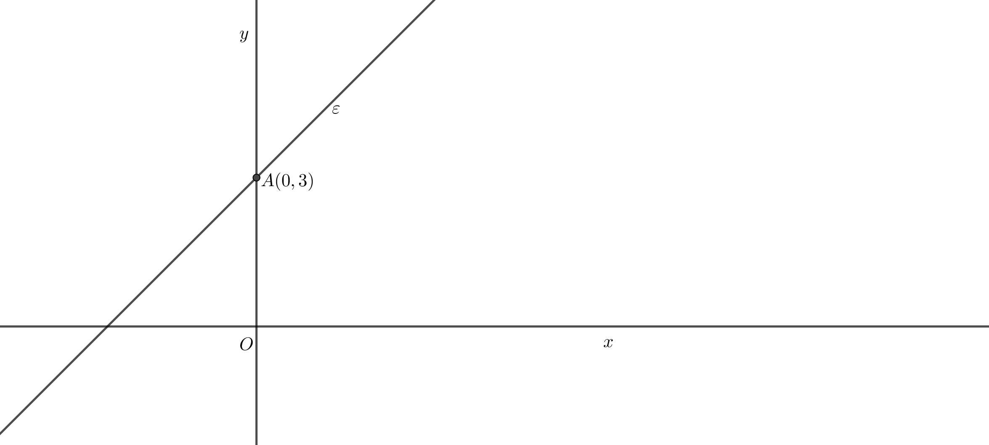**[14641]** Η ευθεία $ε$ του διπλανού σχήματος σχηματίζει με τον άξονα $x'x$ γωνία ${45}^{ο}$.

α) Να βρείτε τον συντελεστή διεύθυνσης της ευθείας $ε$.

β) Να γράψετε την εξίσωση της ευθείας $ε$.

γ) Να βρείτε το σημείο τομής της ευθείας $ε$ με τον άξονα $x'x$.(Δίνεται ότι $εφ{45}^{ο}=1)$

**[14575]** Δίνεται η συνάρτηση , με .

α) Να βρείτε το πεδίο ορισμού  της συνάρτησης .

β) Να αποδείξετε ότι , για κάθε 

γ) Να χαράξετε τη γραφική παράσταση της συνάρτησης 

**[13471]**Θεωρούμε τα σημεία ,  και την ευθεία ε: . Αν το σημείο Α είναι πάνω στην ευθεία, τότε:

α) Να αποδείξετε ότι .

β) Να αποδείξετε ότι το σημείο Β είναι πάνω στην ευθεία. Κατόπιν να εξετάσετε αν και το σημείο Γ είναι πάνω στην ίδια ευθεία.

**[13400]** Δίνεται η ευθεία $ε$: $y=-x+2$.

α) Να βρείτε το είδος της γωνίας που σχηματίζει η ευθεία $ε$ με τον άξονα $x'x$.

β) Να βρείτε τα σημεία τομής της ευθείας $ε$ με τους άξονες

γ) Να σχεδιάσετε την ευθεία $ε$.

**[13318]**  Θεωρούμε τη συνάρτηση $f : R→R$ με τύπο $f(x) = - x + \sqrt{2} , x∈R$.

α) Να υπολογίσετε τις τιμές $f\left(0\right)$, $f\left(\sqrt{2}\right)$, $f\left(- \sqrt{2}\right)$, ${\left[f\left(-\sqrt{2}\right)\right]}^{2}$

β) Να βρείτε τα σημεία στα οποία η γραφική παράσταση της συνάρτησης $f$ τέμνει τους άξονες $x'x$ και $y'y$ και στη συνέχεια *να* σχεδιάσετε τη γραφική παράσταση της συνάρτησης $f$.

**[13054]** Δίνονται οι ευθείες  και ,α $∈R$.

α) Αν α=1, να βρείτε:

1. Τις εξισώσεις των ευθειών
2. Το είδος της γωνίας που σχηματίζει καθεμιά από τις ευθείες με τον άξονα 

β) Να βρείτε για ποιες τιμές του α οι ευθείες  είναι παράλληλες.

**[13178]** Δίνεται το σημείο 

α) Να βρείτε την εξίσωση της ευθείας που διέρχεται από το  και από το 

β) Δίνεται το σημείο  με , το οποίο ανήκει στην ευθεία .

i. Να βρείτε την τιμή του πραγματικού αριθμού λ

ii. Αν  να εξετάσετε αν τα σημεία  είναι συμμετρικά ως προς το (0,0)

**[13033]** Δίνεται η ευθεία (ε): .

α) i. Να βρείτε την κλίση της ευθείας (ε).

ii. Είναι οξεία ή αμβλεία η γωνία  που σχηματίζει η ευθεία (ε) με τον x’x άξονα;

β) Να εξετάσετε ποια από τα σημεία Α(6, 1), Β(-2, 3) και Γ(8, 0) είναι σημεία της ευθείας (ε).

γ) Να βρείτε την τιμή του  ώστε το σημείο (, 5) να είναι σημείο της ευθείας (ε)

**[12939]** Έστω η ευθεία ε1:, η οποία τέμνει τον άξονα y’y στο Α (0, -6) και τον άξονα x’x στο σημείο Β(-3, 0).

α) Να βρείτε τους πραγματικούς αριθμούς α και β .

β) Να βρείτε την ευθεία ε2 που είναι παράλληλη με την ε1 και διέρχεται από την αρχή των αξόνων.

γ) Να σχεδιάσετε τις γραφικές παραστάσεις των δύο ευθειών στο ίδιο ορθοκανονικό σύστημα αξόνων

**[12630]** Δίνεται η ευθεία , η οποία έχει κλίση -2 και διέρχεται από το σημείο (1, 1).

α) Να βρείτε τις τιμές των  και  .

β) Να βρείτε το σημείο τομής της παραπάνω ευθείας με τον άξονα 

γ) Να χαράξετε σε σύστημα συντεταγμένων την παραπάνω ευθεία.

**[12730]** Δίνεται η ευθεία $y=αx+β$.

α) Να βρείτε τους πραγματικούς αριθμούς α και β αν η γραφική παράσταση της f σχηματίζει με τον άξονα x΄x γωνία 45ο και διέρχεται από το σημείο Α(0, 3).

β) Να βρείτε τους πραγματικούς αριθμούς λ και κ αν η ευθεία $y=λx+κ$ είναι παράλληλη με την ευθεία $y=x+3$ και τέμνει τον άξονα x’x στο σημείο με τετμημένη 2.

**[ 12684]** Η ευθεία (*ε*1) έχει εξίσωση  και μια ευθεία (*ε*2) διέρχεται από το σημείο Α (-4, 1) και είναι παράλληλη στην (*ε*1).

α) Να γράψετε την κλίση της ευθείας (*ε*1) και το σημείο τομής της ευθείας αυτής με τον άξονα .

β) Να βρείτε την εφαπτομένη της γωνίας που σχηματίζει η ευθεία (*ε*2) με τον άξονα .

γ) Να βρείτε την εξίσωση της ευθείας (*ε*2). Ποια είναι τα σημεία τομής της ευθείας αυτής με τους άξονες;

**[12631]**

Στο παρακάτω σύστημα συντεταγμένων έχουμε χαράξει δυο ευθείες, την (*ε*1) με εξίσωση  και την (*ε*2) που διέρχεται από το σημείο Α (4, 1) και είναι παράλληλη στην (*ε*1).



α) Να βρείτε την κλίση της ευθείας (*ε*2).

β) Να βρείτε την εξίσωση της ευθείας (*ε*2).

γ) Να βρείτε τα σημεία τομής της ευθείας (*ε*2) με τους άξονες.

**[35034]**

Στο παρακάτω σύστημα συντεταγμένων δίνεται η γραφική παράσταση μιας συνάρτησης $f$.

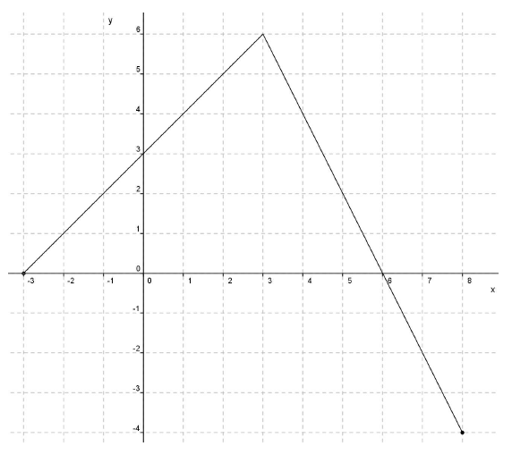

α) Να προσδιορίσετε το πεδίο ορισμού της συνάρτησης.

β) Να συμπληρώσετε τον παρακάτω πίνακα τιμών:

|  |  |  |  |  |  |  |
| --- | --- | --- | --- | --- | --- | --- |
| $$x$$ | $$-3$$ | $$-1$$ | $$0$$ | $$3$$ |  |  |
| $$y$$ |  |  |  |  | $$-2$$ | $$-4$$ |

γ) Να βρείτε τα σημεία τομής της γραφικής παράστασης της συνάρτησης με τους άξονες συντεταγμένων.

δ) Να προσδιορίσετε το διάστημα του πεδίου ορισμού στο οποίο η συνάρτηση παίρνει θετικές τιμές.

**[34159]** Δίνεται η συνάρτηση , με 

α) Να βρείτε το πεδίο ορισμού της συνάρτησης f

β) Να απλοποιήσετε τον τύπο της συνάρτησης 

γ) Να βρείτε τα σημεία τομής της γραφικής παράστασης της  με τους άξονες  και 

**[15000]** Δίνεται η γραφική παράσταση $C_{f}$ μιας συνάρτησης f που είναι ορισμένη σε όλο το $R$, όπως φαίνεται στο παρακάτω σχήμα.

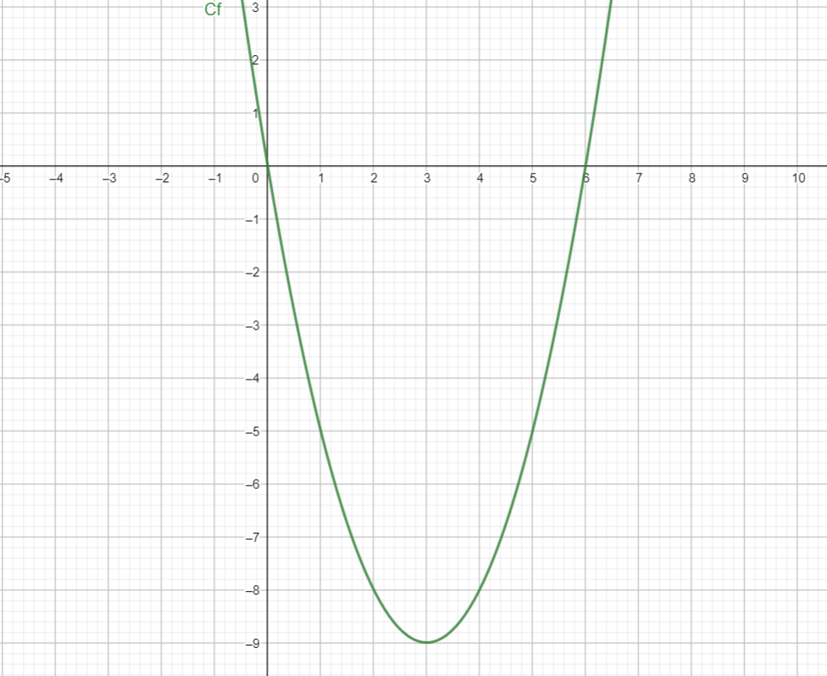

Με τη βοήθεια του σχήματος:

α) Να βρείτε τις τιμές της f για $x=0,1,3,5$.

β) Να λύσετε γραφικά την εξίσωση $f(x)=0$

γ) Να λύσετε γραφικά την ανίσωση $f\left(x\right)<0$

**Πηγή: ΙΕΠ Τράπεζα Θεμάτων(https://trapeza.iep.edu.gr/public/subjects.php)**